**拆读《小狗钱钱》**

整理：甜甜

爬楼密码：皮卡丘

在开始今天的分享之前，我想大家，【课前必读】里的三本书大家都看完了吗？看完了的打1，没看完的打2。

原来还有这么多小伙伴没有读完啊，不知道大家最近在忙什么呢。我还是希望大家都能够主动学习呢，毕竟学习是自己的事，再给大家可以看看这张图：

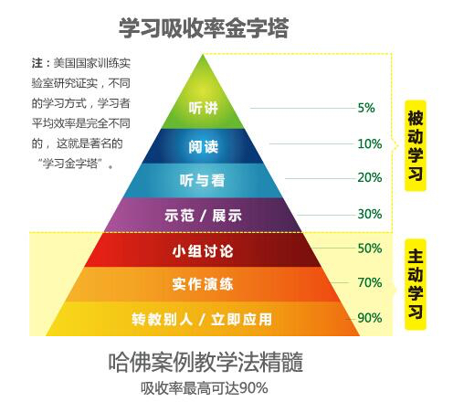

忍不住又要啰嗦一下了：**主动学习的效果比被动学习的效果好很多，学习内容留存率也高，这样的学习才是高质高效的，这也是一直鼓励大家输出的原因。**

先来说说为什么推荐大家看《小狗钱钱》，跟大家一起拆读一下吧。

何为拆书？拆书其实是一种读书方法。

简单来说，就是把书中有用的东西拿来为己所用。**看书不是简单的看完，把书中的其中哪怕一小点，拿来用到自己的生活工作中，那么这本书就没有白看。**

《小狗钱钱》这本书其实内容并不多，而且故事性很强，我觉得三天之内认真看完这本书算是一个比较正常的节奏，当然如果你有时间，也建议二刷。

因为这本书实在是太适合理财小白“脱白”，或者是作为儿童的财商启蒙教育，建议咱们班的宝妈可钱钱》的漫画版哦，小朋友接受更快哦。

书的【前言】这部分，建议大家多读几遍，比如说开头这一段：

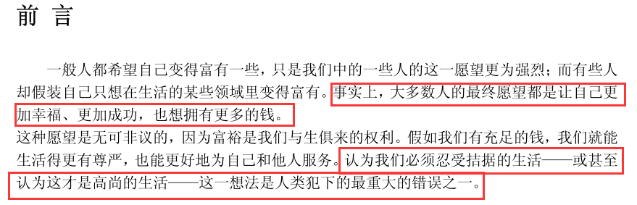

我第一次读这段话的时候真的是冒出了冷汗。

因为在现实生活中，有太多人把“梦境和现实有所不同”当成理所当然，却从来不敢让梦境照进现实，或者说我们的梦想永远只是想象，我们自己从未付出行动。

大家看了这本书也知道了**很多事情不是做不成，而是你是否真的想去做。**

看完书马上写笔记的小伙伴，应该深有体会，你其实远比你想象的要厉害。

成功日记是一个非常好的正向反馈，积累多了会很有成就感。

生活中的不满和焦虑很多时候可以通过你自己的成功日记获得缓解，看着自己一点一滴的小成就积累起来，你会变得越来越自信，越来越相信，自己变得优秀和美好，并不是件困难的事情。

我当时在看完这本书之后马上就写了读后感，因为这本书给我的冲击太大了。

首先书中传达出的理财第一步：**就是你自己要有强烈的愿望，并且要付诸行动。这大概就是我们常说的梦想。**

班班在读《小狗钱钱》之前读完了《30岁前的每一天》，里面有一句话让班班非常有感触，如果你连梦想都没有，那你怎么去实现它呢。

书中12岁的吉娅罗列了自己的【梦想清单】：通过十个愿望来清晰化自己的目标，又在迫切感的驱动下精简目标，将十个愿望浓缩为三个。

**一个十二岁的小女孩都能做到的事情，何况我们这些成年人呢？**

我们通过梦想清单的细化，让目标更明确更具体。

通过发掘自己内心深处真正渴求的东西，更了解自己所需。

于是我们有了促使自己行动的压力和动力。

所以很多时候我们都是有了欲望才会付诸行动，如果你现在懒，那只是因为你的欲望不够强烈，你还不够迫切。

吉娅建立了【梦想相册】，让自己的目标更具体，更具可视性，从而也更有了完成目标的动力。

包括之后她建立【梦想储蓄罐】，都是在一步一步的接近自己的梦想，在为自己完成目标做好基础，在实现了“目标可视性”后，她又进一步让自己的“努力过程可视化”。

所以她明确，坚定，富有行动力。

很多事情，如果只是抱着试试看的态度，那么最后只会以失败告终，成功有很多很多种方法，不成功倒只有一种原因，就是想太多，而不行动。

班班上期参加的小白理财训练营，接待的学员来自剽悍一只猫，猫叔的名句之一就是“不行动，然并卵”，这句话也送给大家。

**重要的不是你想了什么，而是你做了什么。**

所以，**在训练营，大家想要有所收获，就要有所行动，积极参与分享，努力输出，记住，你的付出是不会白费的。**

第一步我们已经有了梦想，心态也足够迫切，并已经付诸行动，那第二步我们该做什么？

就是开源节流。

大家先注意一下【开源节流】这个成语的词汇顺序。

开源在前，节流在后，中华文化博大精深，其实在字面上就已经告诉了我们两者之间的利害关系。

所以大家要记得：**节流虽然重要，开源才是王道**。就算你可以忍受一生拮据，但请你不要甘愿终身碌碌。

我们都知道**钱是中性的，本身没有善恶，它只是一种交易的工具。真正拿钱做好事（慈善）还是坏事（贿赂）的，是人。**

人才是这个世界最复杂的东西，所以我们一定要首先端正自己对于钱的态度。

为什么要放正自己对待钱的态度呢？

因为君子爱财取之有道。不建议大家通过旁门左道获取钱财，更不支持你违法乱纪，我们想要发财，其实是有很多方法的。

再来说一下吉娅的妈妈嘲笑吉娅的事情，在我们的传统文化中，金钱是万恶之源，所以很多国人羞于谈钱，觉得它庸俗且可恶。

每期的小白理财训练营都有学员会跟班班说，自己跟周围的人说参加理财班被各种不理解。

所以我们很可能经常会被嘲笑~就像吉娅的妈妈嘲笑吉娅一样。

但是我们要搞清楚一点：很多人嘲笑你不是为了让你生活过得更好而是想让你过得更差。

**你的梦想，你的生活，只有你自己能够负责。**

**同样的道理，你的钱，也只有你自己能够负责。**

我们已经有了梦想，那接下来很重要的一点就是：我们还要【建立自信】。

为了不盲目自信和坚定信念，吉娅开始写【成功日记】，一步一步的笃定，就是对梦想一点一点的靠近。

边记录边反思，吉娅找到了自己真正喜欢做的事——照顾小狗，一方面为别人解决了难题，另一方面通过做自己喜欢的事赚到了钱。

所以你有没有喜欢做的事，你能不能利用这件喜欢的事帮你赚钱？

班班上一期训练营有一位小伙伴特别喜欢布艺，她和她的好朋友两个人五天做了20个人一样高的娃娃，每个娃娃卖了500元，妥妥的把自己的爱好变现了。这大概是很多小伙伴羡慕的一种赚钱方式，兼顾兴趣与爱好。

书里钱钱给出的最好的学习赚钱的方式：**就是跟着人学，跟着我们的目标学。富人思维和穷人思维是不同的。**

**这里给出大家一组对比图。**

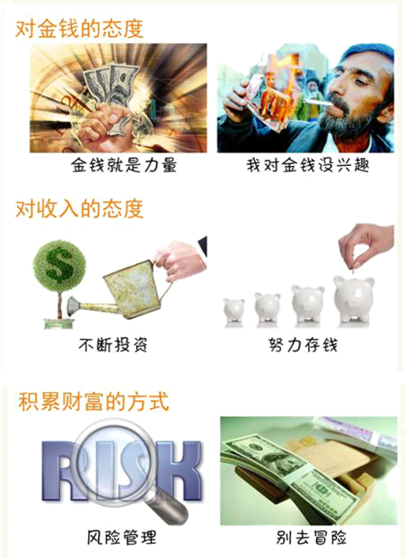

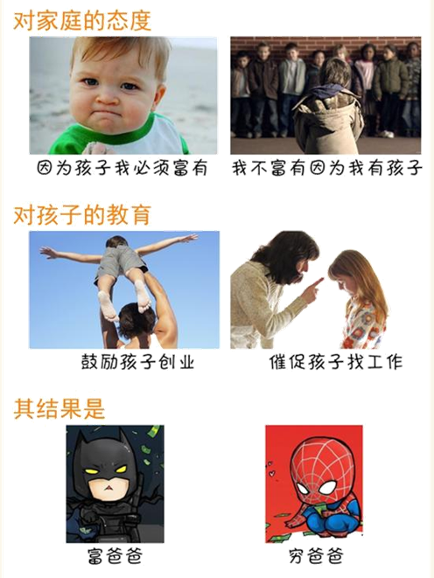

小伙伴们可以对照着看下自己的思维方式是穷人思维还是富人思维。

**有了正确的观念，其实技巧都不难学会；但是观念错误，即便你有钢铁侠的装备，也不过是在错误的道路上飞奔而已。**

**目标要对，否则都是白费。**

有了目标，同时开源节流之后，我们才真正的需要学会理财，更精明地理财。

吉娅找到了人生的第一桶金后，金先生告诉她应该把这笔钱变成你的鹅，并且让它下蛋，而不是马上花掉。

《小狗钱钱》这一段似乎是在告诉我们这个道理：

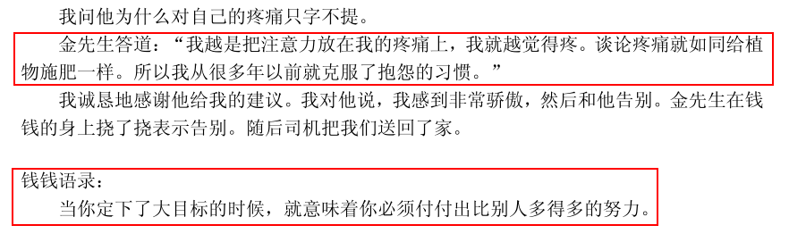

你一直提醒自己没钱，存不下钱，所以你在每次花销中变得更鲁莽，更冲动，更理直气壮的花完你的钱。

如果你能坚定目标，确定自己每个月要存多少，那你为了省下这笔钱，你就必须做出相应的努力。

除了月光，书中还提到一个很重要的问题就是【负债】。

其实有负债的人更应该理财，钱钱给出了以下几点建议:

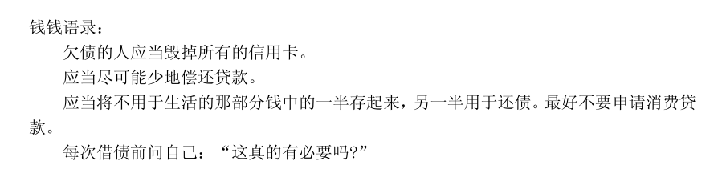

**总结一下：1、尽量不要借钱消费。2、如果已经欠债，每月的现金流也不要全部还债，而是要存一部分。3、消费的分清想要和必要，不要借钱消费。**

每个人都不是“无财可理”的，你越没钱，就越证明你应该理财，不要跟我说你每个月自己都不够用，哪里来钱理财这种话，你应该好好读读这本书，然后深深反思。

**希望大家记住一个词：量入为出。**

**除此之外，我还想跟大家强调一下【应急金】的配置。**

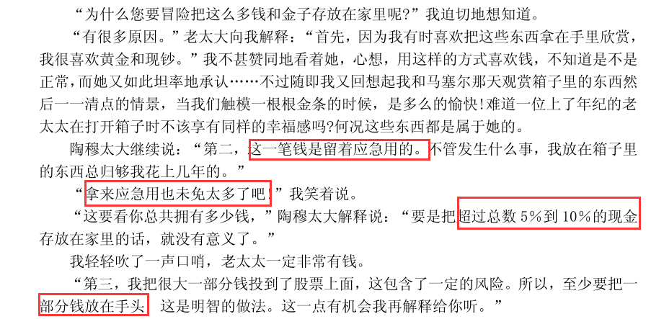

书中陶穆太太家里发生盗窃案件后吉娅发现老太太家里还有很多现金，而这些现金都是老太太的应急金。

**为自己配置应急金，其实也是规避风险的一种方式。**

举个例子，如果今天你的家里发生一件急事需要用钱，而你的日常花销经费已经所剩无几，存款也没有到期无法取出，工资又没发，你该怎么办？如果你有应急金，那是不是情况就会好很多？

再举个例子，比如班班在逛街的时候碰到了自己一直心仪的衣服在打折，并且是最后一天了，那么班班就可以临时使用应急金来实现自己的小愿望了。

在你找到努力方向和掌握一定的理财技能后，书中还给出了一些建议：**去结识比你优秀的人，这样你能更好更快的进步。**

在实践中找到优秀的人作为榜样，你也学习到更多知识，获得一些帮助。吉娅的成功绝不是她一个人的功劳，不要忘了书中她还有那么多跟她一起成长的小伙伴，以及为他指明方向的引路人。

我们现在有一个这么棒的团体，除了学习资源，在座的每一位小伙伴都是可以通过自己的优秀吸引更多同样的人哦。大家加油！

再者就是我们需要有一个好的心态，比如书中说到的这句：

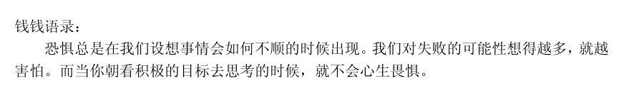

任何事情都有两面性，我们可以考虑周全，但是千万不要消极悲观。勇敢去做的时候，我们就又多了一次成功的机会和超越自我的可能。

当然越努力越幸运，大家在训练营相聚，班班和学姐的职责就是尽全力帮助大家建立正确的理财投资观念，但是师父领进门，修行在自身。

还是回到我们最开始强调的【主动学习】

**建议大家：学习一定要是在你自己足够迫切的时候才会有所效果，而且不要忘记有所行动，否则你的生活并不会因为听了几次分享就会有所改变的。**

这其中很重要的一点是【72小时法则】，**即一件事如果你72小时内不做，那你可能永远也不会做了。**

所以如果你拖延症严重懒癌晚期的话，我希望你能用72小时法则来要求自己，相信你的生活会有所改变。就像钱钱所说：

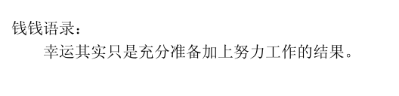

**最后我们来复习一下吧：**

1. **确定自己喜欢获得财务上的成功。**

**2、自信，有想法，做自己喜欢做的事。**

**3、把钱分为日常开销、梦想基金和金鹅账户三部分。**

**4、进行明智的投资。**

**5、享受生活。**

祝大家都能在训练营所有收获，今天的分享到此结束，谢谢大家。